浙江省2014年初中毕业生学业考试（金华卷）
科 学 试 题 卷
本卷可能用到的相对原子质量：H—1 O—16 S—32 Fe—56 Cu—64
本卷计算中g取10牛/千克。
卷 Ⅰ
一、选择题（本大题共有20小题，每小题3分，共60分。每小题只有一个选项是正确的，不选、多选、错选均不得分）
1．2013年1月，我省发布了环境空气质量指数(AQI)，参与空气质量评价的主要污染物为PM10、PM2.5、O₃……等6项指标。在发布的6项指标中，不包括下列哪种物质
A．SO₂ B．NO₂ C．CO₂ D．CO
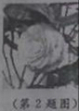
2．茶花是金华市的市花。以下关于月季的叙述错误的是
A．它是一种被子植物
B．它的花是营养器官
C．利用嫁接繁殖优良月季品种属于无性生殖
D．细胞是月季植株结构和功能的基本单位
3．下列关于光的说法正确的是
A. 光不能在水中传播 B．近视眼可用凸透镜矫正
C．光在真空中传播的速度是3×10⁸m/s D．路灯下的人影是光的反射造成的
4．地球是我们赖以生存的家园。下列关于地球的说法正确的是
A．自西向东自转B．自东向西公转 C．公转周期是24小时 D．自转周期是365天
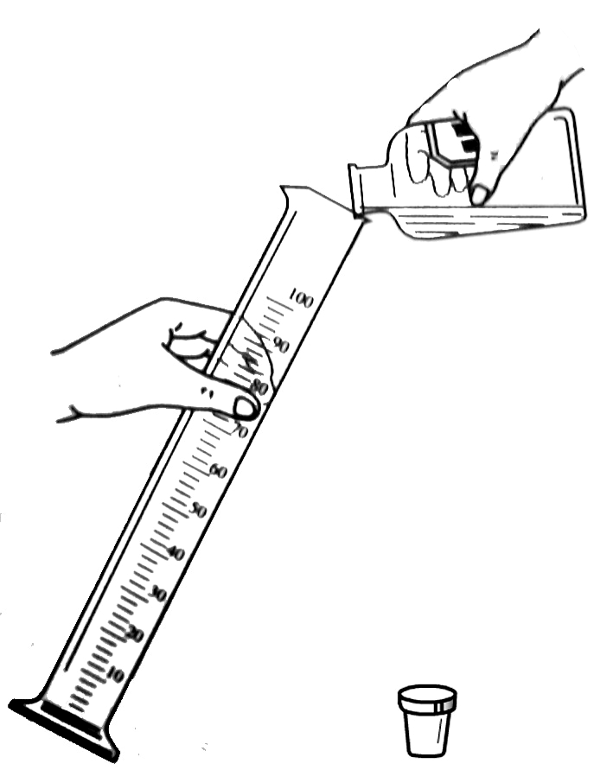
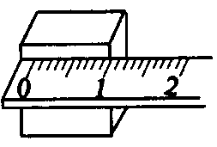
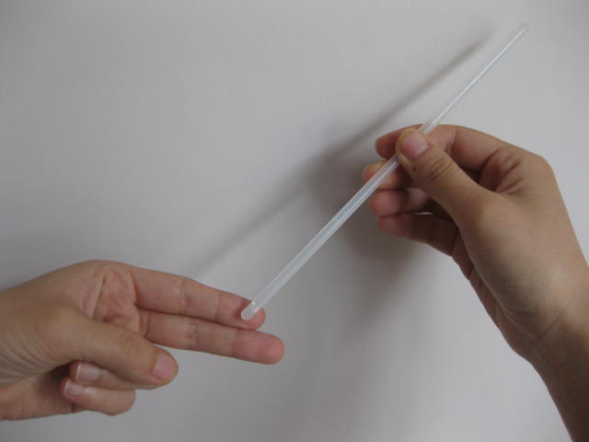
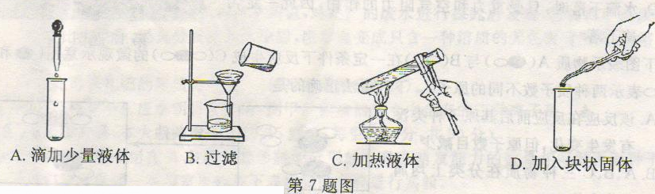
5．下列实验操作中，正确的是
蘸有一点氢氧化钠
稀溶液的玻璃棒

A．量取液体 B．测量物体长度 C．过滤 D．体验氢氧化钠
稀溶液的滑腻感
（第5题图）
6．下列现象与解释相对应的是
A．盆景弯向窗口生长——向光性 B．小偷看到警察就跑——激素的调节
C．人出现中暑现象——散热大于产热 D．呆小症——幼年时生长激素分泌不足
7．下列电路图，开关S闭合后，两个电阻串联的是
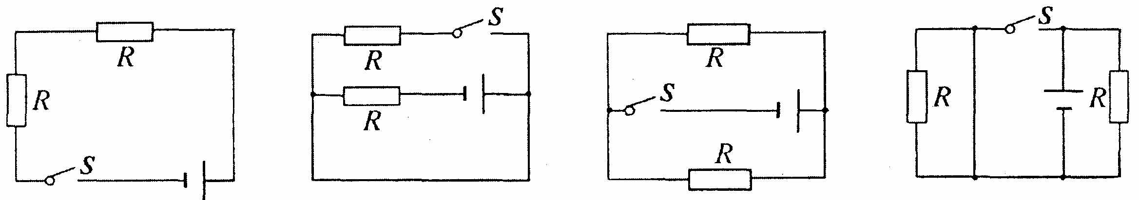
A B C D

（第7题图）
8．分类是学习科学的方法之一。下列物质中属于氧化物的是
A．氧气 B．水 C．纯碱 D．氢氧化钙
9．今年5月25日，云南盈江发生5.6级地震，30余万人受灾。关于地震的说法错误的是
A．有些地震会造成大量的财产损失 B．地震是地壳变动的表现形式之一
C．地震时赶快乘电梯逃离 D．目前对地震的预测水平还不高
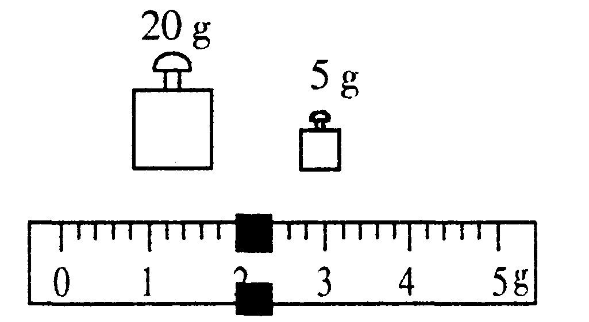
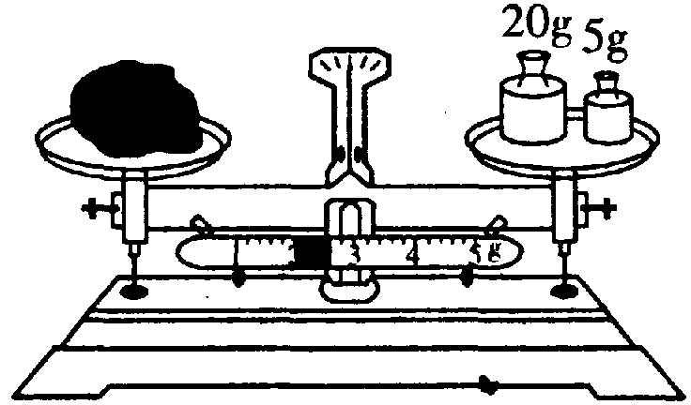
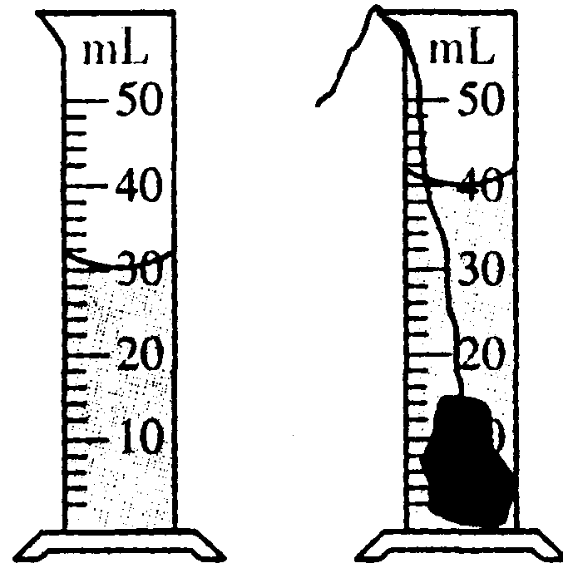
10．根据图中测量一块矿石密度的信息，下列结果正确的是
（第10题图）

A．矿石的质量是27.4 g B．矿石的体积是40 cm³
第10题图
C．矿石的密度是2.5 g/cm³ D．矿石浸没水中后所受的浮力是0.1 N
11．下列关于“植物在光照下制造淀粉实验”的相关描述不正确的是
A．把天竺葵放在暗处一昼夜，目的是运走、耗尽叶片内的淀粉
B．天竺葵在光照下既能进行光合作用又能进行呼吸作用
C．将叶片放在酒精中隔水加热的原因之一是避免酒精温度过高引起燃烧
D．叶片经脱色、清洗、滴加碘液、再清洗，遮光部分显蓝色
12．研究氢氧化钠性质实验中的部分实验及现象记录如下，其中现象不合理的是
序号 | 实 验 | 现 象
A | 将氢氧化钠固体放在表面皿上，放置一会儿 | 固体受潮，逐渐溶解
B | 向盛有氢氧化钠溶液的试管中滴入无色酚酞试液 | 溶液变红
C | 向盛有氢氧化钠溶液的试管中滴加稀盐酸 | 有氯化钠生成
D | 向盛有氢氧化钠溶液的试管中滴加硫酸铜溶液 | 产生蓝色沉淀

13．下列现象所反映的科学原理正确的是
A．踢出去的足球继续飞行，说明足球受到惯性力的作用
B．从冰箱冷冻室取食物时手常被食物粘住，说明水遇冷会凝固

C. 从树上掉下的苹果越落越快，说明动能会转化为势能
D．长时间行驶的汽车轮胎发热，说明通过热传递能改变轮胎的内能
14．下列各营养素的消化产物正确的是
A．脂肪最终被消化成氨基酸
B．粗纤维最终被消化成维生素
C．蛋白质最终被消化成甘油和脂肪酸
D．淀粉最终被消化成葡萄糖
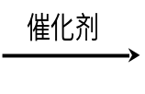
15．“三效催化转换器”可将汽车尾气中的有毒气体转化为无污染的气体，其中某个反应的微观示意图如下。从图示获得的下列信息错误的是
+
+
氮原子
碳原子
甲 乙 丙 丁

氧原子
（第15题图）
A．该图已表示出质量守恒定律
B．反应前后共有4种分子
C．甲和丁中同种元素化合价不相等
D．乙和丙中所含原子种类相同
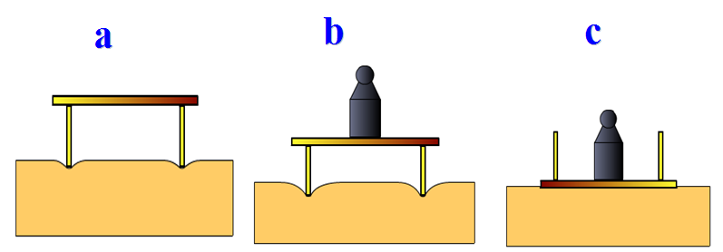
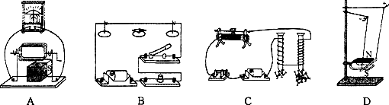
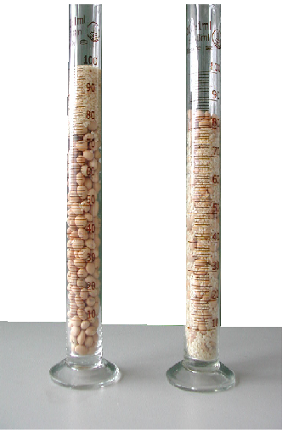
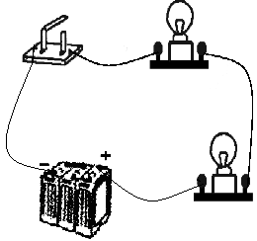
16．下列实验现象和结论不能对应的是
甲 乙 （第16题图） 丙 丁

A．甲：放入量筒中的黄豆和芝麻，摇匀后读数变小，说明分子间存在空隙
B．乙：海绵发生形变，说明海绵受到压力的作用
C．丙：通电后电磁铁吸引大头针，说明电磁铁有磁性
D．丁：开关闭合后灯泡发光，说明电路中有电流
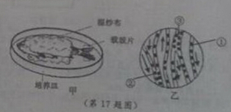
17．甲是观察小鱼尾鳞内的血液流动实验图，乙是在显微镜的低倍镜下观察到的小鱼尾鳞血管图像，图中箭头表示血液流动的方向。下列说法正确的是
A．用死鱼比活鱼更有利于实验
B．湿纱布的作用是维持鱼的体温
C．③是小静脉
D．①是毛细血管

18．如图是甲、乙两种固体物质的溶解度曲线。下列说法正确的是
0
溶解度/g
温度/℃
t₁
t₂
甲
乙
30
40
80
（第18题图）
A．t₁℃时，向100克水中加入20克甲，充分溶解后
所得溶液是饱和溶液
B．甲饱和溶液从t₂℃降温至t₁℃，溶液的质量不变
C．乙饱和溶液温度降低，有晶体析出，是化学变化
D．当甲中含有少量乙时，可用降低甲饱和溶液温度的方法提纯甲
19．为研究种子萌发的条件，在4个培养皿中分别放入等量的纸巾，各随机放入100粒豌豆种子，在不同的条件下进行培养，结果如下表。以下说法科学的是
A．该实验能证明阳光可以促进种子萌发
培养皿 | 甲 | 乙 | 丙 | 丁
场 所 | 阳光下 | 阳光下 | 黑暗中 | 阳光下
纸巾干湿状态 | 潮湿 | 干燥 | 潮湿 | 潮湿
温度（℃） | 23 | 23 | 23 | 5
发芽数（粒） | 89 | 0 | 90 | 0
B．该实验能证明适宜的温度、一定的水分是种子萌发的条件
C．该实验能证明适宜的温度、一定的水分、充足的空气是种子萌发的条件
D．乙、丙可以形成对照，探究种子萌发是否需要一定的水分
•
•
F₁
F₂
F₃
F₄
甲
乙
(第20题图)
20．如图，用同一滑轮匀速提升同一重物（不计摩擦）。
图中F₁ 、F₂ 、F₃ 、F₄之间的关系正确的是
A. F₁ = F₂ B. F₃ = F₄ C. F₁ =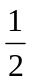F₃ D. F₂ = F_{4www.21-cn-jy.com}
卷 Ⅱ
说明：本卷有3大题，18小题，共100分。
二、简答题（本大题共有10小题，每小题4分，共40分）
21．“金华四季分明”这句话描述的是 （填天气、气候）；今天是2014年6月12日，农历五月十五，今晚的月相是 。
22．2014年5月，我国科学家成功试验了世界上第三个封闭实验系统——“月宫一号”。 “月宫一号”内有动物、植物等几十种生物，它是能与地球媲美的“微型生物圈”，使人类在月球等外太空长期生存成为可能。
在“月宫一号”，人、动物等呼吸作用产生的二氧化碳可供给植物进行光合作用；植物产生的 ▲ 气体可供给其它生物进行呼吸作用；植物主要通过 ▲ （填器官名称）的蒸腾作用产生水，经处理后可用于生活用水。
23．实验室制氧气的两种方法如下：
方法一：2H₂O₂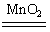2H₂O+O₂↑
方法二：2KMnO₄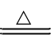K₂MnO₄+MnO₂+O₂↑
（1）两种方法涉及到的化学反应基本类型都是 ▲ 反应。
（2）下图是实验室用于制取、干燥和收集气体的装置图。仪器A的名称是 ▲ 。现用方法一制取一瓶干燥的氧气，请按气体流向，用导管的编号将装置连接好 ▲ 。
② ③ ④
浓硫酸
⑤
⑦ ⑧
A
① C．实验②和④
⑥

（第23题图）
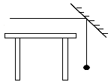
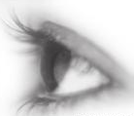
24．（1）某人站在竖直放置的平面镜前5米处，以0.5米/秒的速度垂直镜面
（第24题图）
A
向平面镜运动6秒后，像与镜面距离为 ▲ 米。
（2）他通过另一平面镜看到A物体（如图），请在图示光线上
标出光的传播方向。
25．今年3月以来，某地多个幼儿园发生手足口病疫情。诱发该病的肠道病毒有20余种。预防手足口病要注意个人卫生；餐具、玩具等应充分清洗、消毒；不喝生水；少去人群聚集的地方。请回答下列问题：
（1）手足口病具有传染性、 ▲ 和免疫性等特点。
（2）从传染病的预防措施来看，对餐具、玩具的清洗、消毒属于 ▲ 。
26．取少量碳酸氢钠(NaHCO₃)粉末，用如图装置进行实验，充分加热后发现：大试管中管口有水珠出现，管底有白色固体残留；小试管中澄清石灰水变浑浊。完全反应后，取残留固体溶于水配成溶液，往该溶液中滴加CaCl₂溶液，有白色沉淀生成。
（1）小试管中澄清石灰水变浑浊，说明碳酸氢钠受热
（第26题图）
澄清
石灰水
有 ▲ 生成（填化学式）。
（2）通过上述实验，下列归纳出的碳酸氢钠性质
或推理正确的有 ▲ （填编号）。
A．NaHCO₃能与NaOH溶液发生反应
B．NaHCO₃受热易分解：2NaHCO₃Na₂CO₃+CO₂↑+H₂O
C．无法比较NaHCO₃与Na₂CO₃受热分解的难易程度
D．无法比较NaHCO₃与Na₂CO₃受热分解的难易程度

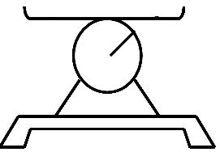
(第27题图)
27．一块实心的冰块，用细线拴住浸没在水中，固定在容器底（如图）。
冰块熔化过程中（不考虑水的蒸发和温度的影响，
ρ_{冰}＝0.9×10³ kg/m³），容器底部受到水的压强
将 ▲ （填“增大”、“减小”、“不变”），台秤的示数将 ▲ 。
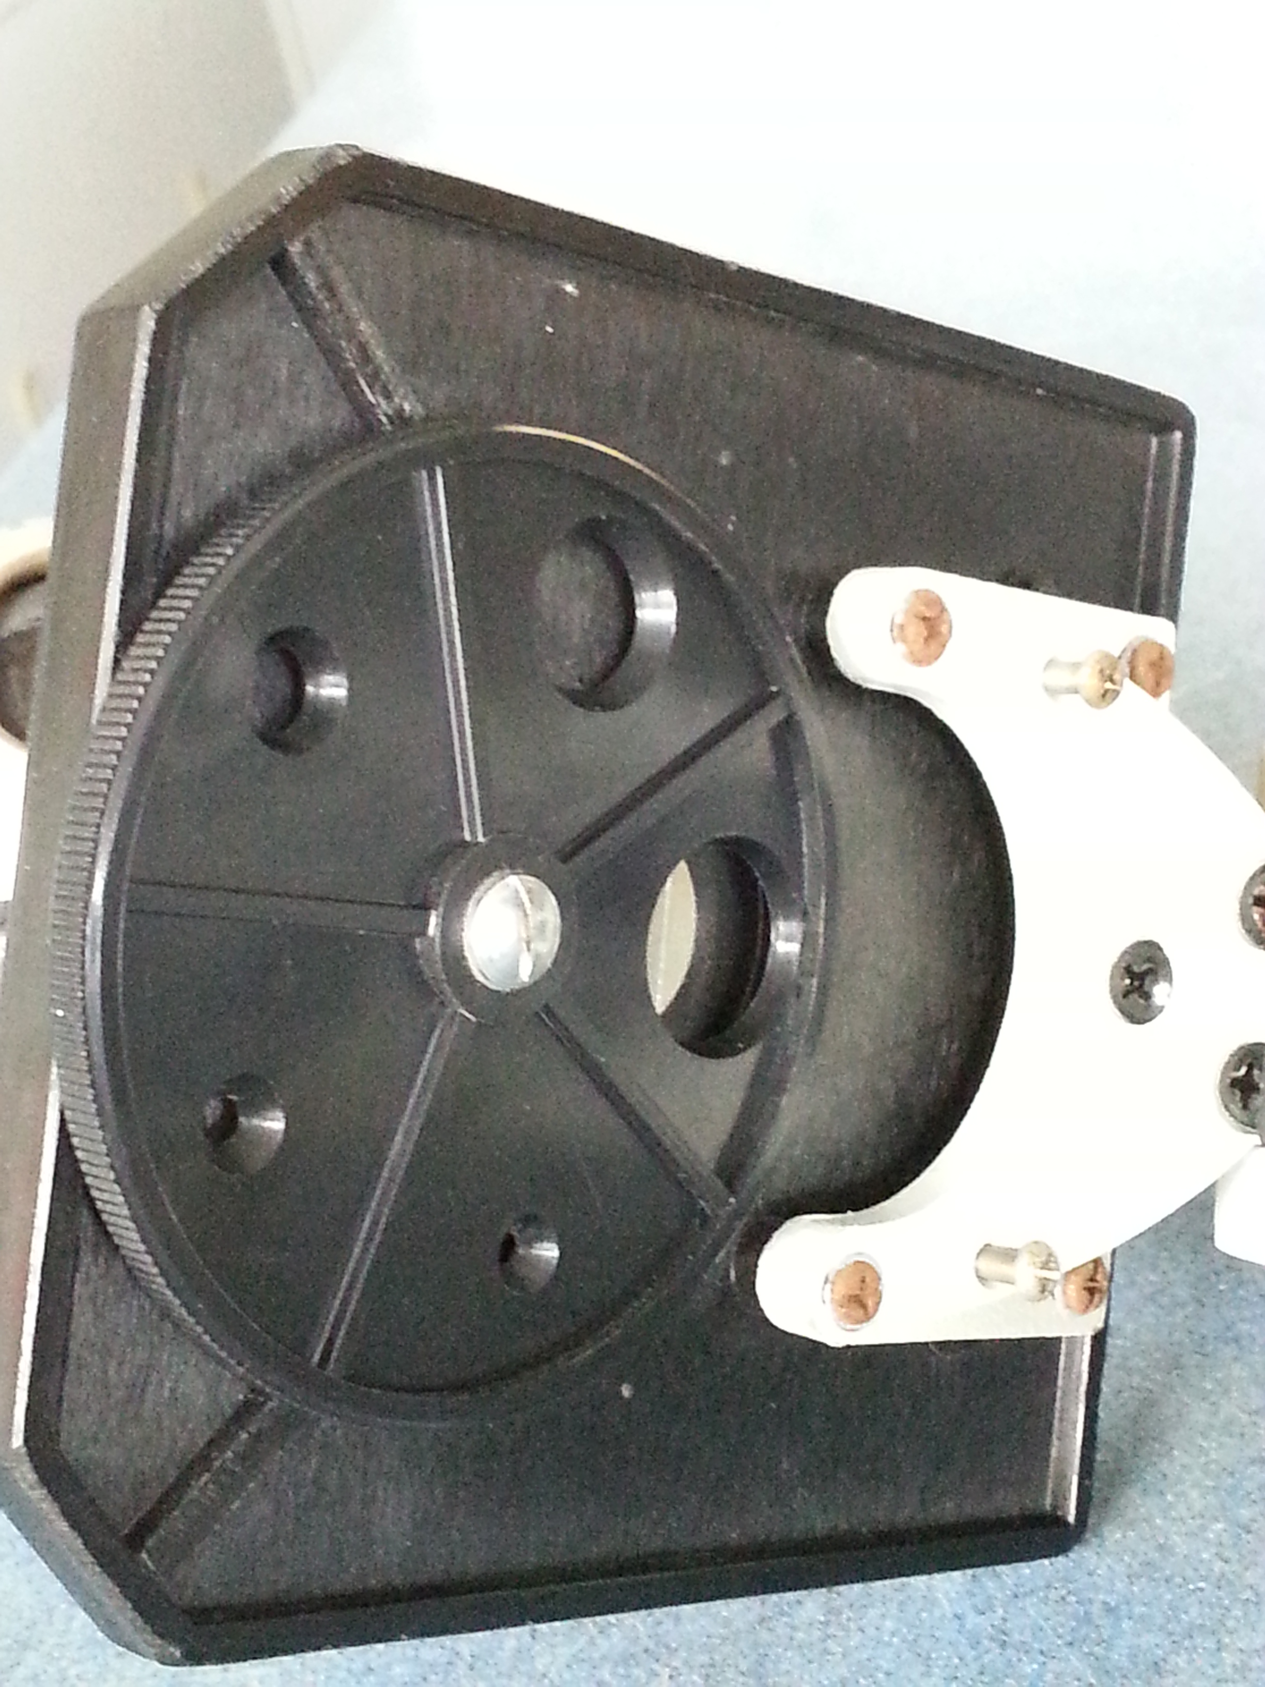
28．显微镜的发明大大开拓了人类的视野，人们看到了原先肉眼看不到的世界。
（第28题图）
⑤
④
③
②
①
（1）如图是从载物台反面看到的遮光器。①②③④⑤
表示从小到大的光圈。在光线较弱时对光，应
选择的光圈是 ▲ （填编号）。

（2）要观察“上”字装片，正确完成了对光、放片两个步骤后，用低倍镜寻找物像时，向后转动粗准焦螺旋，镜筒上升到最高点，还是没有找到物像。接下来应该进行的一步操作是 ▲ （填编号）。
A．前后转动细准焦螺旋，继续寻找物像
B．转动物镜转换器，换用高倍镜继续寻找物像
C．眼睛看着物镜，向前转动粗准焦螺旋，使镜筒降至最低
D．左眼看着目镜，向前转动粗准焦螺旋，使镜筒下降，继续寻找物像
29.有一包固体粉末，可能含有氧化钙、氯化钠、碳酸钠、硫酸钠中的一种或几种。为确定其组成，小杨设计出实验方案，实验步骤及现象如下。请回答：
固体粉末
溶于水
①
无色溶液
加过量Ba(NO₃)₂溶液
② 过滤
白色沉淀
无色溶液
滴加足量稀H₂SO₄
③
产生气体，
沉淀不消失
滴加AgNO₃溶液
④
产生白色沉淀
（第29题图）

（1）写出步骤④中产生白色沉淀的化学方程式 ▲ 。
（2）根据实验中的现象，能否确定原固体粉末的组成？若能，请写出各成分的化学式；若不能，在原实验步骤的基础上，对上述方案中的试剂作一改进，并描述相应的实验现象及结论，以确定固体粉末的组成。 ▲ 。
30．小明设计了一个道路限载报警器（图甲），R₀是变阻器，R是压敏电阻。R的电阻大小随压力大小变化关系如图乙。当超载车辆通过压敏电阻时，限载报警器就会报警。
（1）调试好电路，闭合开关S₁和S₂，当超载车辆通过时，限载报警器会 ▲ （填“灯亮”、“铃响”）
（2）一般交通主干道的抗压能力比村道路要强得多。若把村道路限载报警器应用到主干道，就要适当调高报警的限载重量，下列操作可行的是 ▲ （填编号）。
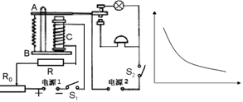
A．把变阻器R₀的滑片适当左移
甲 （第30题图） 乙
R
F
B．把电源1的电压适当增大
C．把弹簧AB的A端适当左移
D．把电磁铁C适当右移

三、实验探究题（本大题共有4小题，31题6分，32、33、34题每小题8分，共30分）
31．为探究植酸酶对鲈鱼生长的影响，某科研小组设计并进行了如下实验：
实验步骤 | 具 体 操 作[来源:Z。xx。k.Com]
①  饲料配制 | 在每千克普通饲料中添加200 mg植酸酶，配制成加酶饲料；并将加酶饲料和普通饲料分别制成大小相同的颗粒，在不高于某一温度下烘干后储存。
②  鲈鱼饲养 | 挑选体格健壮、大小一致的鲈鱼苗，在两个相同的海水鱼池中各随机放养600尾鲈鱼苗。给一个鱼池的鲈鱼定时投喂适量的普通饲料，给另一个鱼池的鲈鱼同时投喂等量的 。
③  结果记录 | 8周后，从每个鱼池中随机取20尾鲈鱼称重。结果显示，对照组、实验组鱼体平均增重率分别为759.3%、947. 2%。
请根据以上实验，回答：
（1）在烘干加酶饲料时，要在不高于某一温度下进行，若温度过高，会导致 ▲ 。
（2）步骤②空白处应填写 ▲ 。
步骤②选用鲈鱼鱼苗而不是成体的主要原因是 ▲ 。
（3）根据实验的记录结果，你能得出的结论是 ▲ 。
32．如图是研究“滑动摩擦力”的实验。
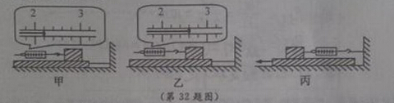

（1）小金用弹簧秤水平向左拉木块做匀速直线运动，弹簧秤示数如图甲所示。由二力平衡可知，木块受到的滑动摩擦力大小 ▲ （填“大于”、“小于”、“等于”）弹簧秤示数。
（2）小王在用同一装置重做小金的实验时，发现弹簧秤示数不稳定，某时刻弹簧秤示数如图乙所示。此时木块受到的滑动摩擦力为 ▲ N。
（3）未解决上述问题，小王对实验装置进行了如图丙的改进。他拉着足够长的木板沿水平地面向左运动，读出弹簧秤示数，此时木块受到的滑动摩擦力大小 ▲ （填等于、不等于）弹簧秤示数。
（4）实验后，聪明的小郑认为如果仅比较滑动摩擦力的大小可以不用二力平衡的原理。请你举出一个不用二力平衡原理比较滑动摩擦力大小的例子： ▲ 。
33．天然气作为燃料已进入千家万户。小聪在帮助父母烧菜时想到：天然气燃烧的产物是什么呢？带着这一问题，小聪和同学一起进行了如下的探究。
（1）设计与实验：同学们设计了甲图装置（固定装置未画出），将天然气在氧气中点燃后得到的混合气体通过该装置进行实验。开始
澄清石灰水
甲
CuO
时应 ▲ （填“先通气体”或“先加热”）；加热过程
中发现黑色CuO固体变红，澄清石灰水变浑浊。
写出CuO固体变红的化学方程式 ▲ 。
仅根据甲图装置出现的现象，写出混合气体所有的可能组成 ▲ 。
（第33题图）
（2）评价与改进：小聪认为上述实验方案有缺陷，通过讨论，增加了乙图中的3个装置（固定装置未画出），对方案作了改进并进行实验：将混合气体先通过乙图中连接的装置后，再通入甲图装置。实验中部分现象如下：A装置质量增加，B装置中溶液不变浑浊，甲图装置中实验现象与（1）相同。
A B C
乙 （第33题图）

NaOH溶液
澄清石灰水
无水CuSO₄

请你写出改进方案的装置连接顺序（装置不重复使用）：混合气体→ ▲ →甲图装置（填装置编号）。
（3）交流与讨论：通过对改进实验的现象分析，同学们得出了正确的结论。
34．小楼想测量某个仅标有“0.25 A”字样的灯泡的额定功率。电源电压为6 V且恒定。
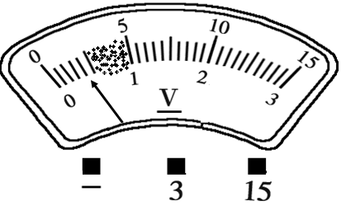
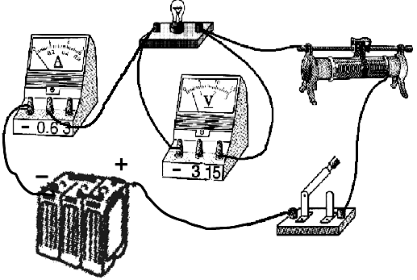
甲 (第35题图) 乙

（1）检查器材时，小楼发现电压表存在图甲所示的两个问题：一是指针位置不对；二是部分刻度模糊。出现指针位置不对的原因是 ▲ 。
（2）小楼认为不更换电压表也能测出灯泡的额定功率。他进行了如下操作：
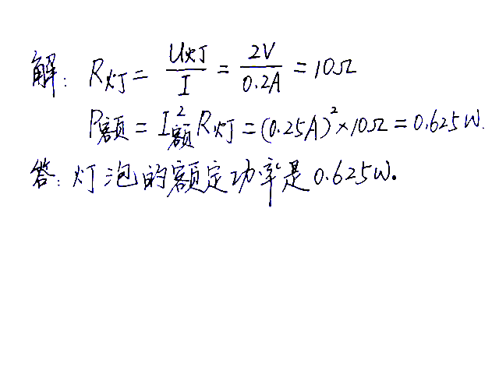
解决了指针问题后，按规范步骤连接好电路（如图乙），检查无误后，闭合开关，移动变阻器滑片，当灯泡正常发光时，滑片正好在变阻器的中点。在滑片移动过程中，电流表示数从0.2 A增大到0.25 A，而电压表示数从2.0伏开始增大。
a
b
（3）小楼的同桌依据实验数据计算如下：

小楼发现步骤b的结果有错，请你指出错误原因 ▲ 。灯泡的额定功率是 ▲ W。
四、分析计算题（本大题共有4小题，35题6分，36、37、38题每题8分，共30分）
35.某草原生态系统中生活着狐、蛇、鹰等多种生物，请根据图1、图2提供的信息回答下列问题：
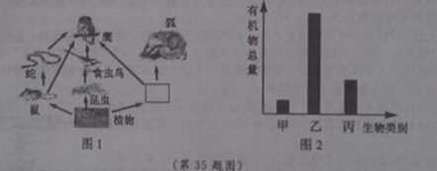
（1）图1是该草原生态系统的食物网简图，方框中的生物可能是 ▲ （填老虎、兔子）。
（2）图2中的甲、乙、丙各表示植物、草食性动物、肉食动物三类生物中的一类，甲对应的生物类别是 ▲
（3）如果人类大量猎杀鹰，则短时间内数量一定减少的动物是 ▲
36．端午节，小马和爸爸一起开着小轿车去探望外婆。
第7题图
（1）轿车在行驶过程中小马看到路边的树向后退，他选择的参照物是 ▲ 。
（2）若轿车的总质量是1600千克，停放在水平路面上时，轮胎与地面接触的总面积是0.04m²，则轿车对水平路面的压强是多少?
（3）轿车以60千瓦的恒定功率行驶，10 s内发动机做功多少？
（4）在限速70千米／时的某路段，小马看到一起交通事故，交警测得肇事轿车留下的刹车痕迹(制动距离)长为27米。
查阅资料得知轿车以不同速度行驶时，反应距离、制动距离、停车距离的统计数据如表：
速度(千米/时) | 反应距离(米) | 制动距离(米) | 停车距离 (米)
20 | 5 | 3 | 8
40 | 10 | 12 | 22
80 | 20 | 48 | 68
100 | 25 | 75 | 100

(注：反应距离指司机发现情况到踩下刹车这段时间汽车行驶的距离；制动距离指踩
下刹车后汽车滑行的距离；停车距离指司机发现情况到汽车停止的距离，它等于反应距离加上制动距离。)
根据上表的数据可以判断出该肇事轿车 ▲ (填“超速”、“不超速”)。
37． 下图表示金属活动性顺序表中铜、铁和铝被人类大规模开发、利用的大致年限。
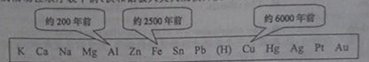
（1）分析该图的规律，你认为金属被大规模开发、利用的先后顺序主要与 ▲ 有关。
（2）科学小组的同学对模拟湿法炼铜实验中得到的铁、铜固体混合物进行含量测定，称取10g固体混合物置于烧杯中，滴加一定质量分数的稀硫酸溶液，记录并绘制了如图所示的曲线。
①10克固体混合物中铜的质量是 ▲ 克
②所用稀硫酸溶液溶质的质量分数是多少？（写出计算过程）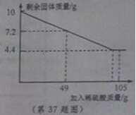

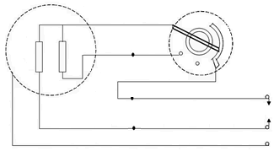
38．下表为某电烤箱铭牌，如图虚线框内所示是其内部简化电路图，Ｒ₁和Ｒ₂均为电热丝。
2
1
0
A
BA
C
220V
火线
零线
地线
R₁
R₂
（第38题图）
旋钮开关
××牌电烤箱
额定电压 |  | 220V
额定功率 | 高温档 | 1100W
额定功率 | 低温档 | 440W
频率 |  | 50Hz

求：（1）电烤箱在高温档工作10分钟所消耗的电能。
（2）电路中Ｒ₂的阻值。
（3）若在电路中加一个“限高温开关”，当电烤箱超过一定温度时能自动断开电路。该开关最好安装在A、B、C中的 ▲ 点处。

